Краткосрочный план урока

Предмет: Физика  Дата:  Класс: 8 класс | Школа: Шоптыкольская специальная школа- интернат  ФИО учителя: Оспанова Айгуль Айткуловна
Тема урока | Теплопроводность, конвекция, излучение.
Цели  обучения | 8.3.2.2 - сравнивать различные виды теплопередачи
Цель  урока | Все учащиеся  Смогут распознавать виды теплопередач:  Большинство учащихся  Смогут объяснить процесс теплопроводности, конвекции и излучения.  Некоторые учащиеся  Смогут сравнивать и различать виды теплопередач
Критерии оценивания | Знание  Распознает виды теплопередачи  Понимание  Объясняет процесс теплопроводности, конвекции и излучения  Применение  Сравнивает и различает виды теплопередач
Языковые  цели | Учащиеся могут описывать виды теплопередачи, используя новые термины:  Полезные словосочетания для диалога и записи:  Виды теплопередачи …  Теплопроводность –это вид теплообмена…  Перенос тепловой энергии в ….
  Русский | Казахский | Английский
  Теплопередача | Жылу беру | Heat transfer
  Теплопроводность | Жылу өткізгіштік | Heat conductivity
  Конвекция | Конвекция | Convction
  Излучение | Сәуле | Radiation
Привитие ценностей | Формирование нравственных качеств: взаимовыручка, взаимопомощь. Уважение друг другу при работе в группах.
Межпредметная связь | Естествознание. География .
Навыки пользования ИКТ | PowerPoint  Internet  Интерактивная доска
Предварительные знания | Из курса естествознания, география учащиеся знают о кругообороте воды в природе. Тепловые явления, броуновское движение, диффузия.
Ход урока
Запланирован  ные этапы урока | Виды запланированных упражнений урока | Ресурсы
Начало  урока:(8мин)  Середина  урока:(25мин)  2 мин  Конец урока:(5мин) | Орг- момент  Создание коллаборативной среды (позитивный настрой класса)  Создание позитивного настроя класса эффективный метод «Круг пожеланий». Учащиеся становятся в круг, держась за руки и говорят друг другу хорошие пожелания к уроку.  Актуализация имеющихся знаний (проверка домашнего задания)  Метод «Бросания мяча». Учитель задает вопрос, бросая мяч. Ученик, поймавший мяч, отвечает на вопрос и задает свой вопрос по пройденной теме любому ученику, передавая ему мяч.  ФО: словесная оценка, похвала.  Для развития у учащихся критического мышления применяю метод «Знаю-хочу узнать-узнал»  Каждому ребенку дается таблица, которую он будет заполнять в течении всего урока.  Целеполагание  Чтобы узнать тему и цель нашего урока применяю метод «Фотография». На слайдах показаны картинки с различными физическими явлениями.  Вопрос: Что объединяет эти картинки? Опишите, какие физические явления изображены на этих картинках?  - Что мы с вами будем сегодня изучать?  -Какова цель нашего урока?  - Какие знания мы сможем применить для описания этих физических явлений? 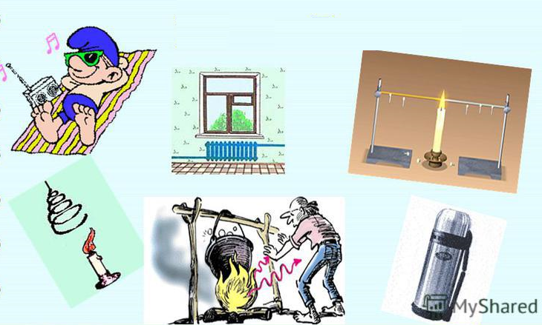  ФО Обратная связь  Ученики дают свои ответы по картинкам и вместе с учителем проговаривают тему и цель урока.  Для того, чтобы наитии сходство и различие между тремя видами теплопередач, мы в конце урока запишем наши полученные знания в специальные круги. Изображенные на ватмане у доски  Теплообмен  (……)  Конвекция  (………)  Излучение (………)  Виды Теплопередач  (………..)  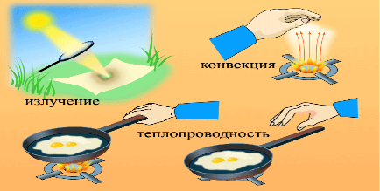  Деление класса на группы с помощью подготовленных жетонов (вытягивание жребия) На которых написаны заглавленные буквы Т-теплопроводность, К-конвекция, И-излучение.  ФО обратная связь.  Каждой группе дается задание на составление  «Составление кластера».т.е графически изобразить смысловые поля того или иного понятия.  Группа «Теплопроводность»:  - Дать определение теплопроводности.  - Как происходит теплопроводность в различных агрегатных состояниях веществ?  - Описать несколько примеров по теплопроводности.  Группа «Конвекция»:  - Дать определение конвекции  - Сколько существуют видов конвекции и какие?  - Привести несколько примеров конвекции из жизни.  Группа «Излучение»:  - Дать определение явлению излучение  - Нужна ли среда для излучения?  - Зарисовать несколько примеров излучения в быту.  Необходимую информацию ученики находят из учебников, интернет. После того , как все группы будут готовы, учитель дает возможность выступить каждой группе. Выступление оцениваются другими группами.  Критерии оценивания:  ФО взаимооценивание метод «Светофор»  Физминутка (видеоролик с готовой физминуткой)  Индивидуальная работа: метод «Элективный тест»  Учитель в начале урока раздает сигнальные карточки, на которых написаны заглавные буквы латинского алфавита (А,В,С,D)  Примерный тест для этого метода:  1.сколько существуют видов теплопередачи:  А)1 В)2 С)3 D)4  2. какие вещества обладают большей теплопроводностью?  А) газы В) жидкости С) твердые тела D)все одинаково  3. в каких телах конвекция не происходит?  А) в газах В) в жидкостях С) в твердых телах D)во всех  4. Излучение –это теплообмен между телами, который осуществляется в процессе .......лучистой энергии  А) испускания В)переноса С)поглащения D)всех  После каждого заданного вопроса подождав 10 секунд, просит учеников поднять, сигнальную карточку с буквой, с соответствующей ответу на тестовый вопрос.  Для взаимооценивания разбирают правильные и неправильные ответы в диалоге.  ФО лист взаимооценивание  Парная работа ученики набравшие наибольшее количество баллов выполняют роль консультантов . образуется пара  Сильный +Слабый  Задание из учебника: составьте сравнительную таблицу видов теплообмена.  Параметры сравнения можно дополнить прочитав текст из учебника  Сделайте вывод: что общего в этих видах теплообмена и в чем различие?  ФО лист взаимооценивания  Написать полученные знания в круги ватмана: в чем сходство и различие видов теплопередач  Рефлексия  Таблица ЗХУ  Домашнее задание: группе А- написать мини-сообщение на тему «виды теплопередач»  Группе В- подготовить мини-доклад на тему «сходство и различие видов теплопередач»  Группе С-сделать проект на тему «применение теплопередач в быту и в технике» | Слаид №1  Резиновый небольшой мяч  Таблица ЗХУ  Слаид№2  С картинками  Ватман, магнитики  Круги Эйлера  Слайд№3  Жетоны с буквами  Бумага формата А3,маркеры  Учебник,  интернет,  Энциклопедия  Зеленый,крас  ный,  Желтый кружочки  Видеролик физминутки  https://www.youtube.  com/watch?v=  0OzABZ8BPi4  Карточки с буквами  Таблица  Таблица  Круги Эйлера  Таблица ЗХУ
  Знаю | Хочу знать | Узнал
  Исполь-е понятия опорн.слова |  | Источники
  Критерии | дескрипторы
  Уровень А.  - Знает определение видов теплопередач  Уровень В  - Знает как происходит техника теплообмена в различных видах теплопередач и переноса вещества  Уровень С.  - Определяет сходство и различия в видах теплопередач.  - приводит примеры теплопередач | -Дают определение одного из видов теплопередач  -Объясняют технику теплообмена в различных видах теплопередач и переноса вещества  - Определяют сходство и различия в видах теплопередач.  -Умеют приводить примеры теплопередачи из повседневной жизни
  Критерии | Дескрипторы | балл
  Правильно отвечает на поставленный вопрос по данной теме | -Указывает количество видов теплопередач  -Определяет вещество с большей теплопроводностью  -Знает определение явления конвекции  -Распознает в каком процессе происходит явление излучения | *  *  *  *
  Количество баллов | Словесная оценка
  0-2 | Вам необходимо повторить материал еще раз
  3-4 | Вы знаете материал
  Виды теплопередач
  Параметры сравнения | Тепло  провод  ность | Конвек  ция | Излу  чение
  Среда, в которой возможен
  Тепло
  Обмен
  Техника теп
  лообмена
  Перенос веще
  Ства
  Критерии | дескрипторы | балл
  Описывает виды теплопередач  Объясняет ,различие и сходство между видами теплопередач | Раскрывает в какой среде возможен теплообмен  Знает технику тепло  обмена  Определяет в каком виде происходит перенос вещества  Перечисляет общие признаки и различие видов теплопередач | *  *  *  *
  Количество баллов | Словесная оценка
  0-2 | Вам необходимо повторить материал еще раз
  3-4 | Вы справились с заданием.
Дифференциация:-по уровню познаватель  ной деятел-ти  -по способу выпол-  нений заданий  -по уровню оценив  ания (самопровер, взаимопроверка, составление кластера) | Оценивание:  - Словесная оценка  - Метод «Светофора»  - Обратная связь по итогам рефлексии метод «ЗХУ» | Соблюдение техники  безопасности и здоровья: при проведении физминутки соблюдении техники безопасности в кабинете

